- Clasifica las siguientes palabras:

Ordenador- hoy- tortuga- cazuela- sol-doce-uva- caramelo- catálogo- sal- pelota- niña
Monosíl·labas | polisílabas
Monosíl·labas | bisílabas | trisílabas | cuatrisílabas
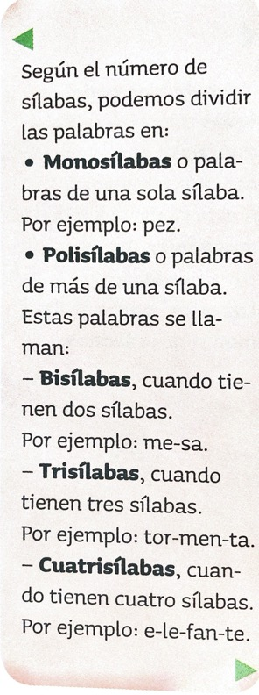

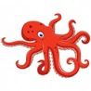
- Escribe las palabras que corresponden a estas definiciones:

- Penúltimo dia de la semana ( tres sílabas): __________________________
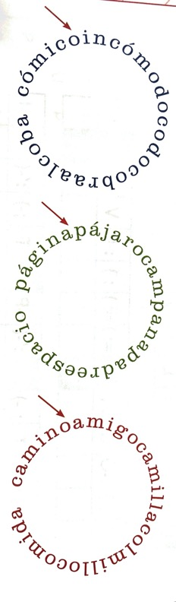
- Fruta y color ( tres sílabas): ________________________________________
- Sirve para dibujar ( dos sílabas): ___________________________________
- Animal que vive en el agua ( una sílaba): ____________________________
- Instrumento que sirve para medir la temperatura ( cuatro sílabas): _______________________________

- En estos circulos encontrarás cinco palabras que tienen la misma sílaba tónica. Escríbelas y rodea la sílaba tònica.

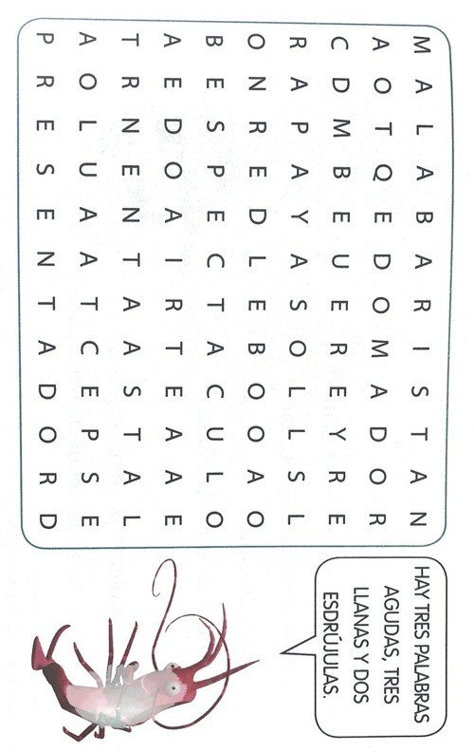
- Busca en la sopa de letras ocho palabras relacionadas con el circo:

Agudas:

Llanas:

Esdrújulas:

- Adivina, adivinanza:
¿Cuál el el animal que siempre llega tarde?
Anda, corre y salta,
va de mano en mano
y no tiene manos,
va de pie en pie
y no tiene pies.
¿Qué és?

Solución: (6 letras)

Solución: ( 5 letras)

AUTOEVALUACIÓN:
 | ACTIVIDAD | FECHA | AUTOAVALUACIÓN |  |  | OBSERVACIONES  ( por ej. Me han tenido que ayudar, o lo he hecho yo solo/a sin ayuda,…)
 | ACTIVIDAD | FECHA | No lo he podido acabar | Me ha costado | Lo he acabado muy bien
1 | Classificar las palabras
2 | Definiciones
3 | Buscar palabras y rodear sílaba tónica.
4 | Sopa de letras y clasificación.
5 | Adivinanzas

ACORDAROS DE PONER EN EL ASUNTO:
TAREA 3 DE CASTELLANO. LAS SÍLABAS + Nombre y apellido
Y enviarlo a jdiaz226@xtec.cat

